第一章 集合及其运算
第12页，第7行，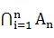，改为，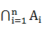
第16页，倒数第11行，改为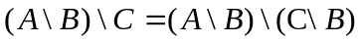
第18页，倒数第一行，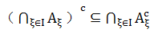 ，改为，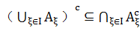
第21页，第5行，改为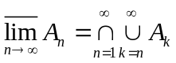
第22页，应用集合的原始概念把序对定义的集合，改为，应用集合的原始概念把序对定义为集合
第24页，第8行，x_{n}，=y_{n}，改为x_{n}=y_{n}
第24页，例1.5.3，程序设计语C，改为，程序设计语言C
第31页，倒数第4行，“205”改为“250”
第38页，第14行，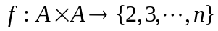改为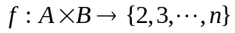
第二章 映射
第45页，倒数第5行，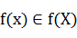且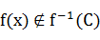，改为，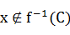
第50页，倒数第5行，XYW改为XYZ
第54页，第4行，这时是作用Y的子集上的，改为，这时是作用在Y的子集上的
第54页，倒数第1行，f(x)=(y)，改为，f(x)=y
第57页，倒数第2自然段，改为，改为
第58页，定义2.6.2，k一循环置换，改为，k-循环置换
第59页，定理2.6.2，改为
第61页，第6行，而在另一分解中不是样，改为，而在另一分解中不是这样
第61页，第7行，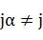，改为，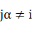
第69页，第2行，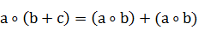，改为，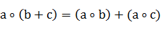
第69页，倒数第2行，“1对加法的逆元是1”改为“1对加法的逆元是-1”
第72页，倒数第1行、倒数第7行、倒数第8行，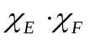改为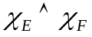。
第73页，第8行，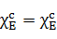，改为，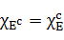
第三章 关系
第77页，倒数第2行，对角上及对角线下方那些序对所构成的集合，改为，对角线上及对角线下方那些序对所构成的集合
第80页，倒数第9行，“文化度”，改为，“文化程度”
第83页，倒数第12行，整除关系1，改为，整除关系|
第86页，习题3中的a)、c)、e)、g)句子中的“；”改为“，”
第87页，第11行的：前加一个“
第87页，倒数第5行，改为“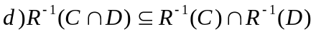。”
第90页，第1-3行，“因此，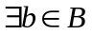使得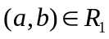且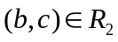，或者使得且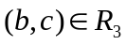。从而使得且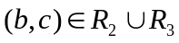。故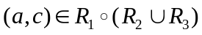，所以”，
改为，
“如果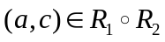，则使得且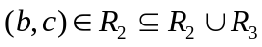，从而有；如果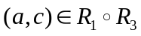，则使得且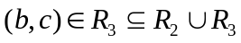，从而有。综上有成立，所以”
第95页，定理3.4.4，(3) 改为“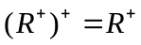；”
第95页，定理3.4.5，，改为，
第95页，第8行，“b_{i}=b_{j}；，”改为“b_{i}=b_{j}，”
第100页，倒数第5行，有些性质从关系矩阵很容看出，改为，有些性质从关系矩阵很容易看出
第120页，第10行，当且仅当下两条件之一成立，改为，当且仅当以下两条件之一成立
第127页，倒数第6行，“小于或等于，改为，"小于或等于”
第四章 无穷集合及其基数
第134页，第4行，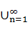，改为，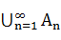
第134页，第7行，，改为，
第140页，第2行，“10d₃⁻³”改为“d₃10⁻³”
第146页，第16行，“有理数和自然一样多。”，改为，“有理数和自然数一样多。”
第146页，倒数第9行，不可数真子集等，改为，不可数真子集对等。
第147页，第15行，这个矛盾便意味着不存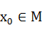使得f(x₀)=S，改为，这个矛盾便意味着不存在使得f(x₀)=S
第148页，第1行，可以较大小，改为，可以比较大小
第154页，第6行，戴德金，与第12行戴特金不一致
第154页，第9行，严格的微积分理论建立在极限理上，改为，严格的微积分理论建立在极限理论上
154页，倒数第11行，彭佳勒（H. Poincare，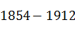），与第160页倒数第9行庞卡莱（Poincare，1857-1912）不一致。统一改为“庞加莱(H. Poincaré, 1854-1912)”
第155页，第10行，|2^{A}|改为|2^{U}|
第158页，倒数第4行，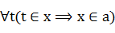，改为，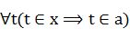
第160页，倒数第4行，“对于选择公是否可以接受的问题”改为“对于选择公理是否可以接受的问题”
第五章 模糊集合论、
第185页，倒数第2行，X上的模糊关，改为，X上的模糊关系
第186页，第2行，模糊等价关，改为，模糊等价关系
第190页，第1行，，改为，
第201页，图6.2.7中的G中的v₅改为v₄，v₄改为v₅。
第六章 图的基本概念
第196页，第3行，另一个著名的难题，改为，另一些著名的难题
第201页，图6.2.7，一个图加上或移一个点或边，改为，一个图去掉一个点，去掉一条边，或加上一条边，其中G的图解中v₄与v₅互换
第208页，倒数第4行，G₁=(V,E₁)改为G₁=(V₁,E₁)
第211页，第3行，如果v₁，v₂，v₃在G互不邻接，改为，如果v₁，v₂，v₃在G中互不邻接
第213页，倒数第10行，对任一uv有uV₁，vV₂，改为，对任一uv有uV₁，vV₂，或者uV₂，vV₁
第224页，倒数第1行，则G中至少有一个顶点的度小p/2，改为，则G中至少有一个顶点的度小于p/2
第234页，第8行，链域放与v邻接的另一个顶点的结点地址或指针，改为，链域存放与v邻接的另一个顶点的结点地址或指针
第七章 树和割集
第247页，倒数第9行，至于如何求出图G的所生成树，看参阅有关文献，改为，至于如何求出图G的所有生成树，请参阅有关文献
第249页，第14行，把W₁与W₂合并并用W₁W取代VT中的W₁与W₂，改为，把W₁与W₂合并并用W₁W₂取代VT中的W₁与W₂
第256页，倒数第1行，但(T₁-e₁)+e是连通的，改为，但(T-e₁)+e是连通的
第八章 连通度和匹配
第259页，倒数第5行，它们的失灵势必危机系统的通讯，改为，它们的失灵势必危及系统的通讯
第260页，第9行，K₁的连通为0，改为，K₁的连通度为0
第264页，倒数第12行，“((p+k)-2)/2”改为“((p+k)-1)/2”
第九章 平面图和图的着色
第294页，第12行，每个国家必须是一个单连通区域构，改为，每个国家必须是一个单连通区域
第296页，图9.5.3，正五边形最下面的一条边标4
第十章 有向图
第302页，第6行，设D=（V，A）是一个有图，改为，设D=（V，A）是一个有向图
第312页，第6-7行，
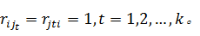
于是，从顶点v_{i}能达到顶点,并且从能达到v_{i}，故v_{i}与v_{j}互达。
修改为
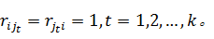
于是，从顶点v_{i}能达到顶点,并且从能达到v_{i}，故v_{i}与互达。
第313页，图10.4.2，U₁，U₂，U₃，U₄改为v₁，v₂，v₃，v₄
第313页，第10行，设D=(，A）是连通有向图，||=p，|A|=q,改为设D=(V，A）是连通有向图，|V|=p，|A|=q
第320页，倒数第3行，[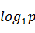]改为[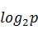]
第322页，倒数第12行，用V表示假硬较真硬币重，改为，用V表示假硬币较真硬币重。
第322页，倒数第3行，也可得出哪个是假的及假币轻真币是重还是轻，改为，也可得出哪个是假的及假币较真币是重还是轻
第324页，第2行，排序程序可以用图10.6.2所示的棵判定树来表示，改为，排序程序可以用图10.6.2所示的一棵判定树来表示
第325页，第5行，O(nlog₁n)改为O(nlog₂n)

